北京林业大学 · 信息学院
《软件工程》课程
事件风暴与上下文映射图
Deliverable Template
—— 案例：NekoCafé 猫咪主题餐饮预约平台 ——

产出编号 | D2-2
产出名称 | 事件风暴与上下文映射图
所属实验 | 实验二 软件架构设计与微服务拆分实践
案例项目 | NekoCafé 猫咪主题餐饮预约平台
模板版本 | v1.0 · 2026-05-06
班级 / 学号 / 姓名 | 计算机23-2 / 231002703 / 戴正宇
提交日期 | 2026-05-14

使用说明
以事件风暴方法识别领域事件，进而划分限界上下文。本文档是后续 ADR 与 C4 图的依据。
📌 填写指引
本模板按章节结构预设了每节的标题与提示。请在每个 "（请在此处填写……）" 区域中替换为正式内容；不允许删除章节标题；如某节确实不适用，请保留标题并标注「N/A 及理由」。

1 事件风暴会议纪要
1.1 参与者
参与者与职责：戴正宇负责主持、记录与边界裁决；AI 模拟顾客代表提供预约、会员、支付体验场景；AI 模拟店员提供签到核销、异常处理、门店调度场景；AI 模拟店长/运营提供门店扩张、经营报表、活动配置场景；AI 模拟合规负责人检查隐私授权、数据最小化和跨上下文访问边界。

1.2 方法说明
方法说明：先用 Big Picture Event Storming 识别“已经发生了什么”，得到业务事件清单；再进入 Process Modeling，将事件串成预约、支付、签到、猫咪健康打卡、运营分析等流程；最后进入 Software Modeling，按生命周期、数据所有权、一致性模型和扩展压力划分限界上下文。拆分过程允许回溯：如果上下文耦合过高，需要回到事件和命令层重新调整边界。

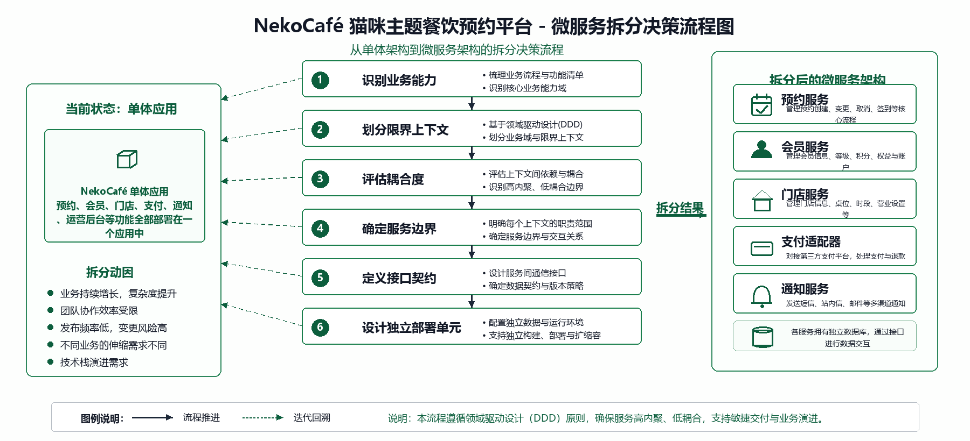

事件风暴结论：NekoCafé 的核心域是“预约与门店履约”，因为它直接承载顾客到店体验、桌位容量和营收转化。会员、门店、订单支付、猫咪档案、通知、运营分析构成支撑域或通用域。拆分后的服务边界以业务能力为主，而不是按数据库表或页面菜单拆分；这样可以降低预约、支付、通知之间的发布耦合。

2 领域事件列表（≥ 30 条）
领域事件列表（按业务时间线）：
1. 顾客已注册
2. 会员资料已完善
3. 会员偏好已更新
4. 隐私授权已变更
5. 门店已发布
6. 桌位已配置
7. 营业时间已生效
8. 猫咪档案已创建
9. 猫咪健康已打卡
10. 猫咪互动状态已更新
11. 顾客已浏览门店
12. 可预约时段已查询
13. 桌位容量已锁定
14. 预约已提交
15. 押金支付单已创建
16. 支付已成功
17. 预约已确认
18. 预约通知已发送
19. 预约已改期
20. 预约已取消
21. 押金已退款
22. 候补已加入
23. 候补已转正
24. 顾客已到店
25. 预约已核销
26. 订单已创建
27. 菜品已加购
28. 订单已支付
29. 服务已完成
30. 顾客已评价
31. 优惠券已发放
32. 积分已累计
33. 营销活动已创建
34. 运营指标已刷新
35. 异常工单已生成
36. 审计日志已记录

3 命令、聚合、策略、读模型识别
命令：注册会员、更新偏好、变更隐私授权、发布门店、配置桌位、提交预约、改期预约、取消预约、支付押金、到店核销、创建订单、提交评价、创建营销活动。
聚合：Member、PrivacyConsent、Store、TableSlot、Reservation、CapacityLock、Waitlist、Order、Payment、CatProfile、HealthCheck、Campaign、Notification。
策略：容量锁定策略、候补转正规则、取消退款规则、猫咪可互动策略、营销授权过滤策略、异常通知重试策略。
读模型：门店可预约列表、预约队列、店员工作台、会员权益摘要、运营看板、消息投递状态。

4 限界上下文清单（≥ 6 个）
编号 | 上下文名称 | 主要聚合 | 负责人
BC-1 | 会员上下文 | Member / PrivacyConsent / Preference / Coupon / PointRecord | 会员资料、授权、积分与权益；拥有 PII 主数据
BC-2 | 门店运营上下文 | Store / TableSlot / BusinessHours / Staff / MenuItem | 门店、桌位、营业时间、员工与菜单配置
BC-3 | 预约上下文（核心域） | Reservation / CapacityLock / Waitlist / ReservationPolicy | 预约生命周期、容量锁、候补和履约规则
BC-4 | 订单支付上下文 | Order / Payment / Refund / OrderItem | 支付、退款、订单与对账，适配第三方支付
BC-5 | 猫咪档案上下文 | CatProfile / HealthCheck / InteractionRule | 猫咪状态、健康打卡和可互动规则
BC-6 | 推荐上下文 | Recommendation / FeatureSnapshot / Result | 基于脱敏特征生成门店、猫咪和活动推荐
BC-7 | 通知上下文 | MessageTemplate / Delivery / RetryTask | 短信、站内信、邮件等多渠道投递与追踪
BC-8 | 运营分析上下文 | MetricSnapshot / Campaign / AuditLog | 消费领域事件，形成报表、指标和审计视图

上下文划分依据：
1. 独立生命周期：预约、支付、会员授权、猫咪健康记录的状态变化节奏不同，应分开建模。
2. 数据所有权：会员 PII 只由会员上下文拥有；预约上下文只保存业务所需的 memberId 与脱敏摘要。
3. 一致性模型：预约容量锁要求强约束；支付、通知、运营分析允许通过事件达到最终一致。
4. 扩展压力：预约服务和网关在高峰期需要独立扩容，运营报表则更适合异步读模型。
5. 团队协作：每个上下文都能形成清晰的代码边界、接口契约和 ADR 决策边界。

5 上下文映射图（Context Map）
上下文映射关系：会员上下文与预约上下文采用 Customer/Supplier，共享会员身份和状态；门店运营上下文向预约上下文提供桌位、时段和营业规则；预约上下文通过 Customer/Supplier 依赖支付上下文完成押金支付；支付上下文通过通知上下文发布支付结果通知；会员、预约、支付、门店等上下文通过 Published Language 发布领域事件，运营分析上下文消费事件形成 CQRS 读模型；外部支付平台由支付上下文通过 ACL 隔离。
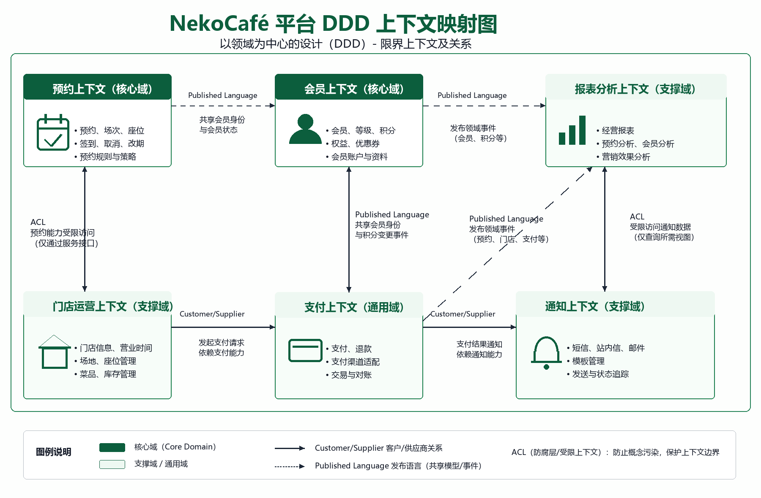

6 关键聚合的不变式
关键聚合不变式：
1. Reservation 在同一门店、同一桌位、同一时间段不能重复确认；CapacityLock 必须有 TTL，超时自动释放。
2. Payment 回调必须用幂等键处理，重复回调不得重复改变预约状态或重复退款。
3. PrivacyConsent 撤回后，推荐与营销通知不得继续使用对应特征；授权变更必须发布 ConsentChanged 事件。
4. CatProfile 的健康异常优先级高于推荐结果，异常期间不得被推荐为互动对象。
5. AuditLog 只追加不修改，关键变更必须记录操作者、对象、动作、时间和 traceId。

